博迪中学2012-2013学年度第一学期高二年级
地理学科第一次月考试题（卷）
一.选择题（2×25=50）
下图表示①②③④四个地区三次产业的就业构成。读图，完成1～2题。
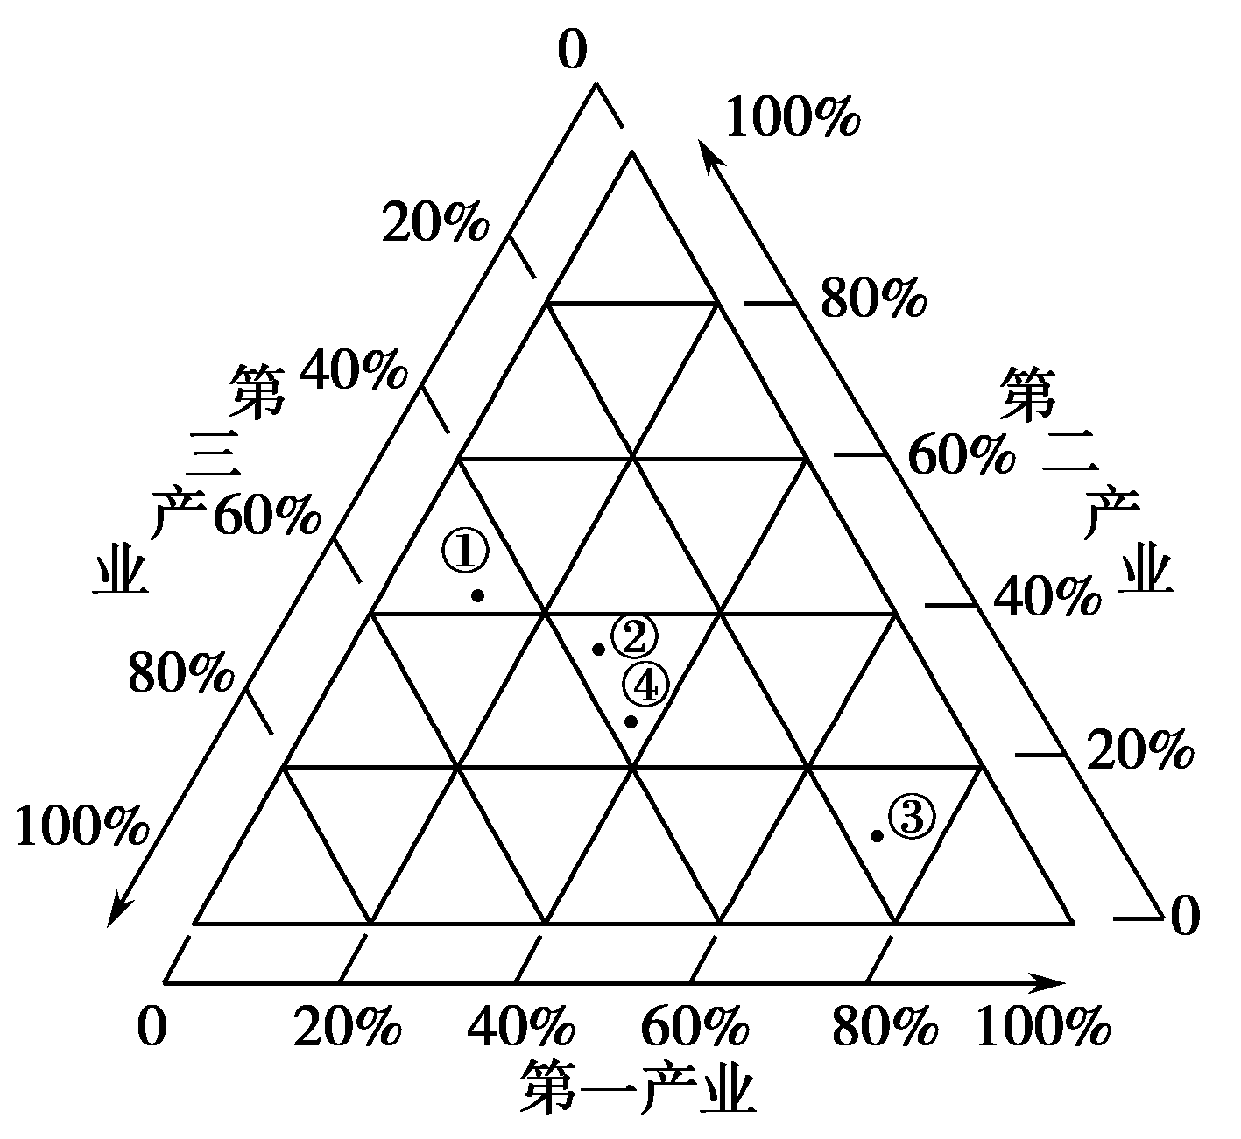
1．四个地区中城市化水平最高的是( )
A．① B．② C．③ D．④京翰高考网（http://gaokao.zgjhjy.com）
2．四个地区中工业化程度最低的是( )
A．① B．② C．③ D．④
下图表示2001年我国四个地区三大产业的产值结构(图甲)和就业结构(图乙).读图回答3～4题。
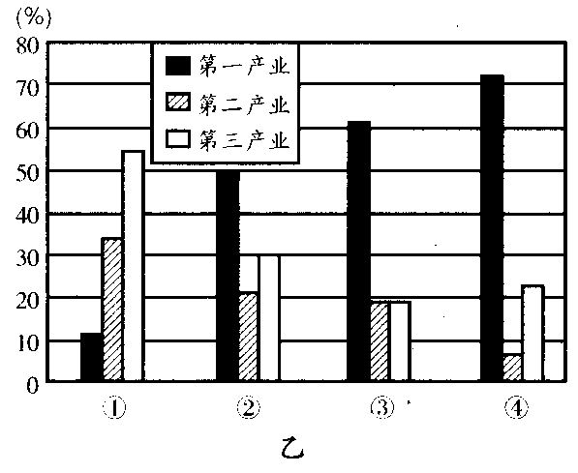
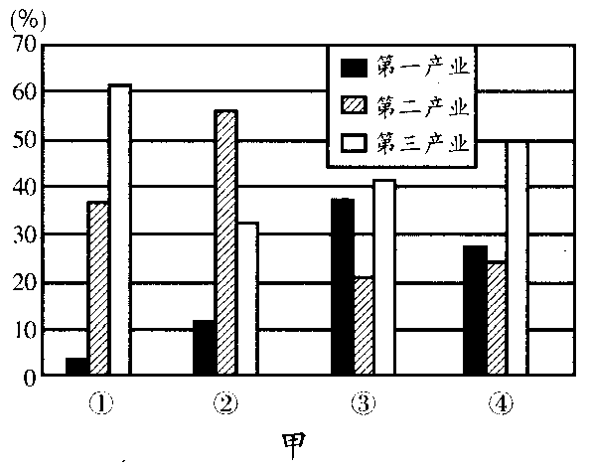
3．产业结构与就业结构比较一致的地区是 ( )
A．① B．② C．③ D．④
4．与①②③④情况相符的地区排列依次是 ( )
A．北京、黑龙江、海南、西藏 B．海南、西藏、黑龙江、北京
C．黑龙江、海南、北京、西藏[来源:学 D． 北京、西藏、黑龙江、海南
区域的发展阶段可以分为初期阶段（农业阶段）、成长阶段、转型阶段（工业阶段）和再生阶段（综合阶段）。据此回答5～7题。
5．在区域工业化的成长阶段，区域发展的主要特征有 ( )
①区域内矿产资源日趋枯竭 ②区域经济发展缓慢甚至停顿
③环境污染严重，地价上涨 ④区域经济发展达到空前规模
A．①④ B．①③ C．②④ D．③④
6．下列关于我国工业城市所处的区域发展阶段的说法，正确的是 ( )
①大多数城市处于初期发展阶段 ②大多数城市处于区域成长阶段
③少数城市处于转型阶段 ④我国没有处于再生阶段的工业城市
A．②③ B．①③ C．②④ D．①②③④
7．在“再生阶段”，加工制造业 ( )
A．以高污染、高能耗工业为主 B．以劳动密集型工业为主
C．以技术密集型为主 D．以资源密集型工业为主
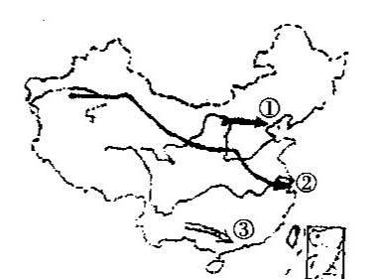
读“我国能源调运图”，回答8—9题：
8．图中①②③三条运输路线输送的主要能源分别是
A．煤炭、天然气和水电
B．石油、天然气和煤炭
C．天然气、石油和水电
D．煤炭、石油和天然气
9．“西电东送”设想的主要目的是
A．保护西部地区的生态环境
B．治理东部地区的大气污染
C．解决中东部地区的能源短缺问题
D．增加西部地区的河流航运能力
10．企业将产品生产的部分或全部原产
地转移到其他地区的现象称为产业转移。
我国台湾电子企业生产工厂大量西移至广东东尧等地，其考虑的因素是
① 劳动成本 ② 土地成本 ③ 科技成本 ④ 原料成本
A. ②③ B. ①② C. ①③ D.①④
11、产业比重与区域发展的不同阶段搭配正确的是：（ ）
A、第二产业比重上升，第三产业加速发展，仍以第二产业为主——高效益综合发展阶段
B、第三产业增长速度和产值比重明显超过第二产业——工业化阶段
C、高技术产业成为推动区域发展的主导力量——高效益综合发展阶段
D、第一产业占有较大比重，第二产业比重迅速上升——传统农业为主的阶段
12、下列属于资金密集型工业的是：（ ）
A、钢铁工业 B、纺织工业
C、水产品加工业 D、采矿业
13.读我国三个“地带的产业结构图”，如果图例代表三个产业，那么，正确的组合是
A. 图例A表示第二产业 B. 图例B代表第三产业
C. 图例C表示第二产业 D. 图例B代表第二产业

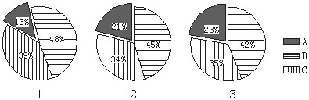
14.由西向东,分别位于西中东部经济地带的城市是
A.乌鲁木齐、西安、郑州 B.成都、武汉、南昌
C.沈阳、太原、西安 D.昆明、长沙、福州
15.读1990～2020年我国就业结构变化趋势图，关于1990～2020年我国三次产业就业结构变化及其影响叙述，正确的是
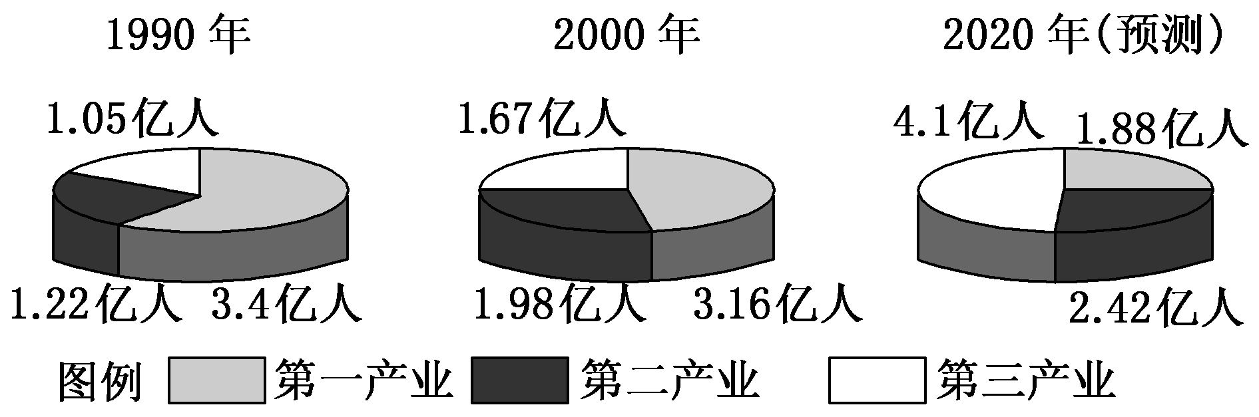
A.1990年第一产业就业人数占就业总人数的比重超过80%
B．1990～2000年第二产业就业人数增加最多
C．2020年第一产业将成为主导产业
D．社会对劳动力的需求将减少
读某区域发展过程图，分析回答16～17题
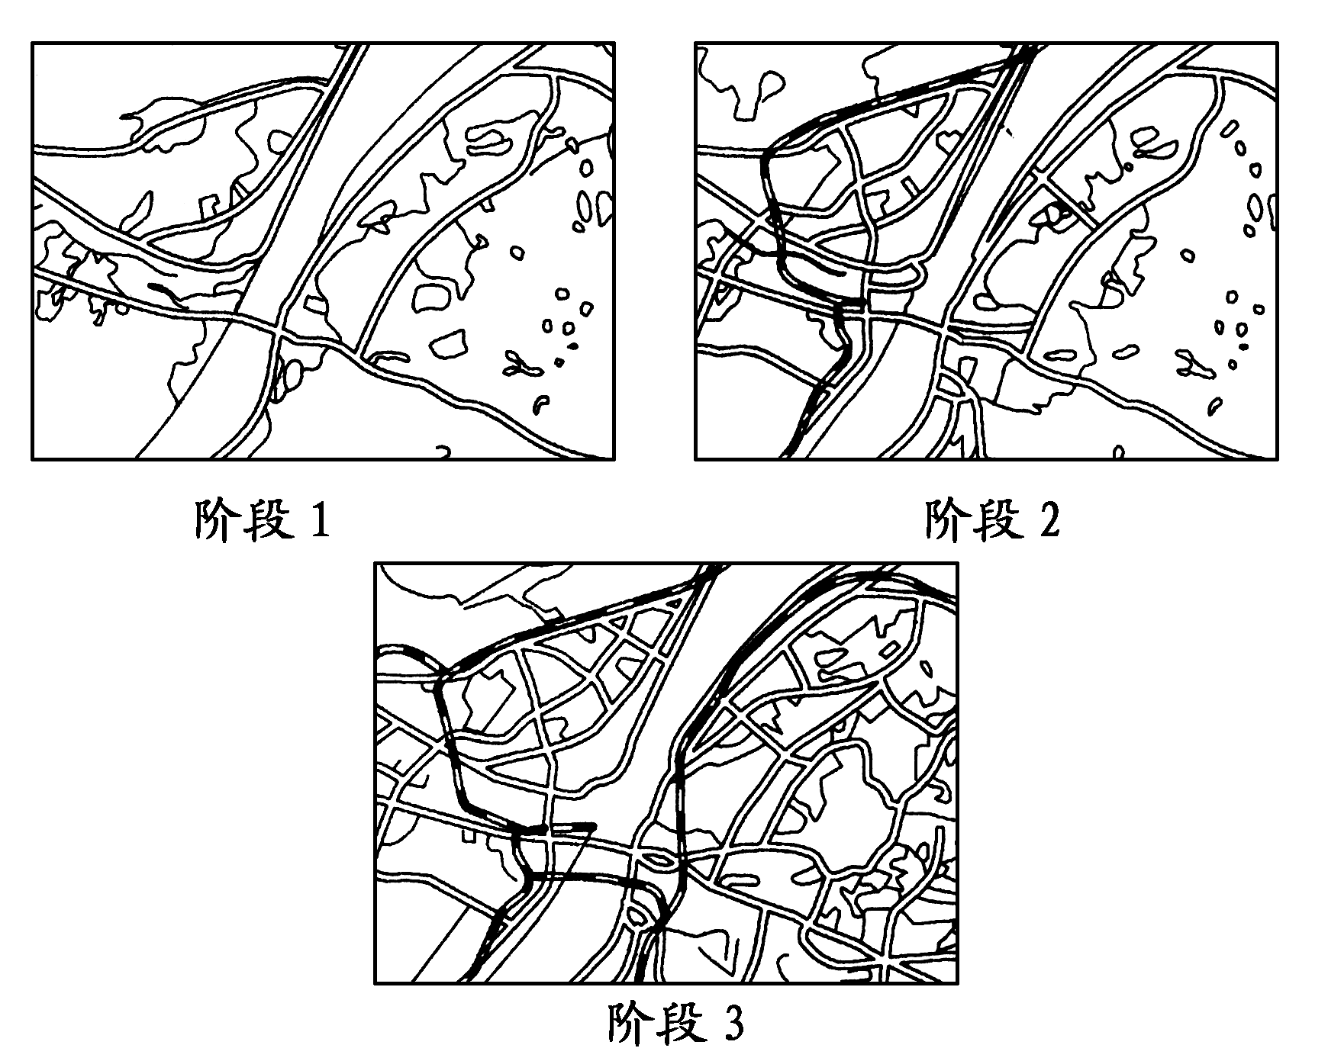
16该区域由发展阶段1→阶段2→阶段3，有关区域交通条件发展变化的叙述，正确的是
①交通运输线路的长度在增加 ②交通运输线路的种类在减少 ③交通运输线路的密度在增加 ④本区域交通运输线路与外界的联系日趋减弱
A．①② B．①③ C．②③ D．①④
17.从区域空间结构发展变化看，该区域 ( )
A．阶段1已进入城市发展成熟阶段 B．区域核心范围在减小
C．城市化水平在不断提高 D．区域经济发展速度低于区域的平均发展速度
读沿海某发达城市2009年和2010年三大产业结构图，回答18～19题。
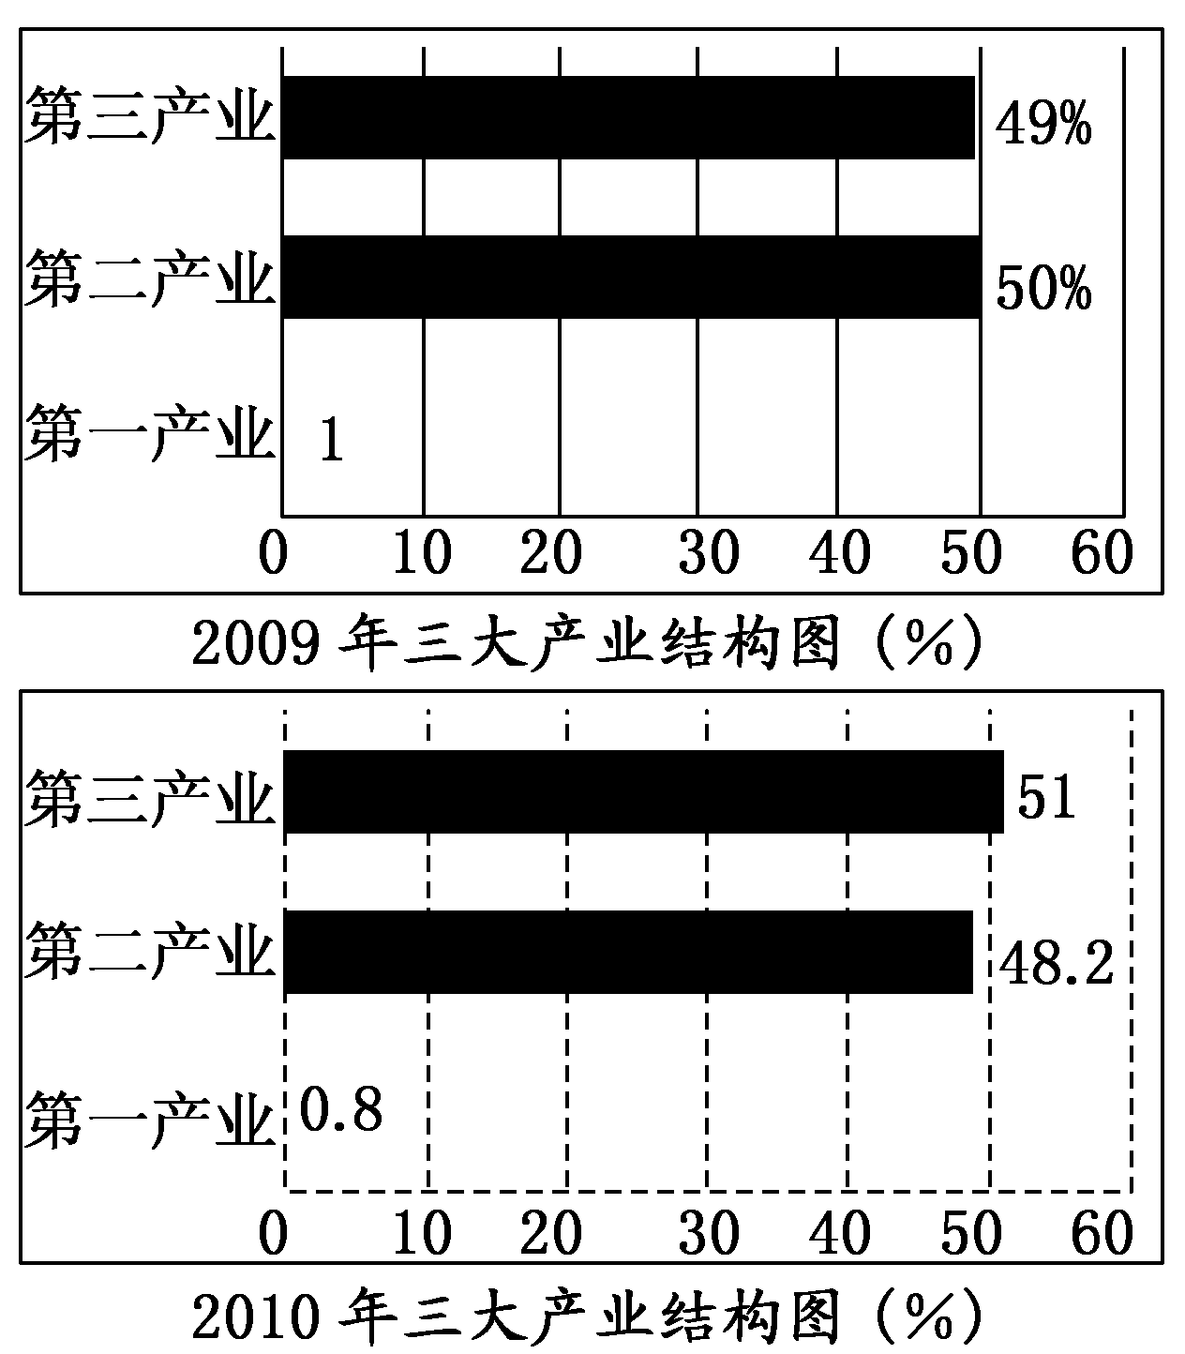
18.结合上图，判断下列说法正确的是 ( )
A．目前该市以第二产业为主
B．2010年生产总值中，以第三产业增长最多
C．2010年第一产业产值不变，第二产业产值下降
D．产业结构已经优化，应大力发展金融、物流、高科技企业
19．目前该市发展面临“土地、空间难以为继；能源、水资源难以为继；实现万亿GDP需要更多劳动力投入，而城市已经不堪人口重负，难以为继；环境承载力难以为继”的忧虑。对此，你认为下列措施可行的是 ( )
A．引进高技术人才，限制外来人口进入，控制人口规模
B．实行区域经济合作，进行水资源、能源的跨区域调配
C．加大科技投入，自主创新，减少企业数量，发展第三产业
D．严格土地管理，提高地租，缓解土地空间不足
读我国甲、乙两地区(北方地区、南方地区)水资源总量、土地面积、人口及耕地分布对比图，回答20～21题。
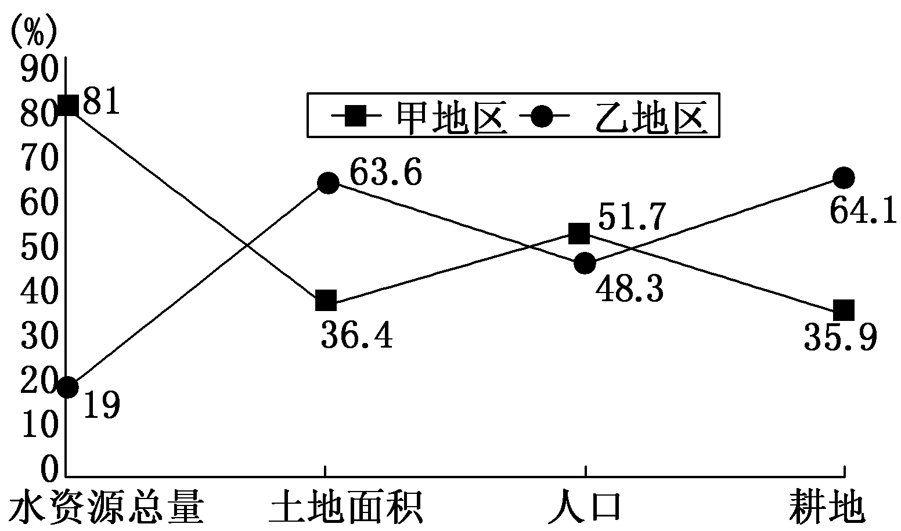
20.关于甲、乙两地区的叙述，正确的是 ( )
A．甲代表北方地区，乙代表南方地区
B．甲地区水资源总量比重大的主要原因是降水多，蒸发少
C．乙地区人口比甲地区少的主要原因是人口自然增长率低
D．乙地区耕地面积比重大与平原面积广阔有关
21.有关甲、乙两地区的对比分析，正确的是 ( )
A．甲地区以旱地为主
B．乙地区的石油、煤炭资源均不如甲地区丰富
C．甲地区能源供应充足，可以满足工农业生产的需要
D．乙地区需进行水资源的跨区域调配来缓解工农业生产和日常生活的缺水状况
读我国东、中、西部农业产业结构及变化表，回答22----23
 | 东部 |  | 中部 |  | 西部 |  | 全国
 | 1991 | 2000 | 1991 | 2000 | 1991 | 2000 | 1991 | 2000
种植业(%) | 59.73 | 51.9 | 66.4 | 57.5 | 65.96 | 62.9 | 63.13 | 55.6
林业(%) | 4.2 | 3.5 | 4.88 | 3.9 | 4.64 | 4.1 | 4.51 | 3.8
牧业(%) | 26.28 | 27.0 | 25.52 | 32.7 | 28.34 | 31.2 | 26.43 | 29.7
渔业(%) | 9.79 | 17.6 | 3.2 | 5.9 | 1.06 | 1.8 | 5.93 | 10.9

22.表中三个地带，农业构成差异最大的农业部门是 A．种植业和林业 B．林业和牧业 C．渔业和牧业 D．种植业和渔业
23.20世纪90年代以来，三个地带农业部门比重一直在下降的是 ( )
A．种植业和林业 B．林业和牧业 C．渔业和牧业 D．种植业和渔业
读日本产业向外转移比例变化图，回答24～25题
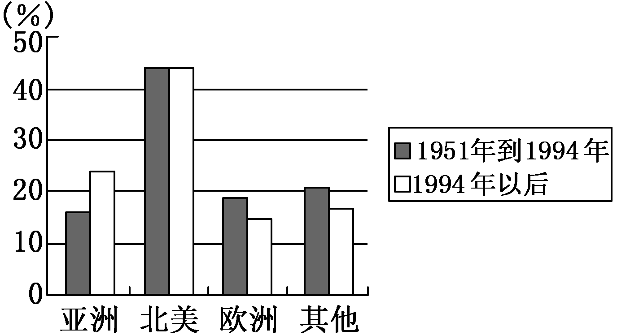24.1994年以后日本产业转移增加最多的地区是 ( )京翰高考网（http://gaokao.zgjhjy.com）
A．亚洲 B．北美 C．欧洲 D．其他
25.日本把产业转移到该地区的主要原因是 ( )
①接近原料地 ②劳动力廉价 ③科技发达 ④市场广阔
A．①②③ B．②③④ C．①②④ D．①③④
二 综合题（50分）
不同区域形成的因素不同，区域特征相差也很大，结合“中国政区图”，完成26 题。
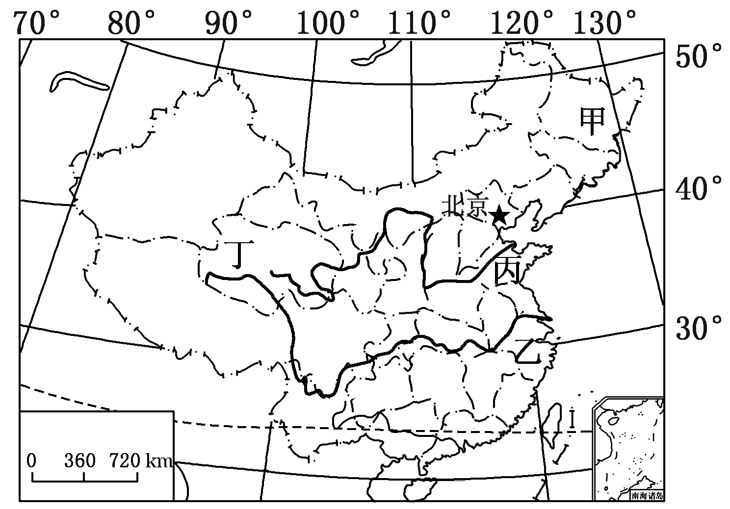
26.（20分）
（！）(8分)甲乙丙丁四个省区的名称分别是 ＿＿＿，＿＿＿，＿＿＿，＿＿＿.
（2）（6分）甲乙丙丁四个省区中属于东部经济地带的是 ＿＿＿＿ ，属于中部经济地带的是 ＿＿＿＿，属于西部经济地带的是 ＿＿＿＿.
（3）（4分）甲乙丙丁四个省区中属于环渤海经济地带的是 ＿＿＿＿ ，属于长江三角洲经济地带的是 ＿＿＿＿.
（4）．（2分）丁省与丙省相比( )
A．劳动力资源丰富 B．陆地交通便捷
C．第一产业比重小 D．第三产业比重小
读我国经济格局模式图，回答27题。
27.（10分）
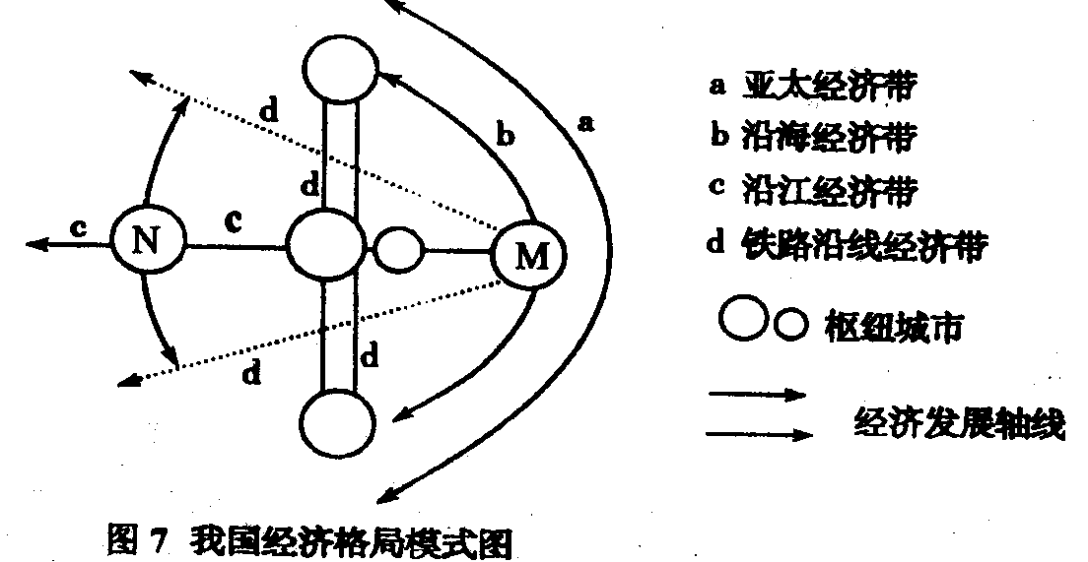
（1）（2分）图中字母Ｍ代表的城市是
Ａ上海 Ｂ重庆
Ｃ天津 Ｄ西安
（2）（4分）图中最上边的圈和最下边的圈分别表示的城市是＿＿ 和＿＿＿＿ （北京 武汉 广州）
（3）（4分）图中最中间的大圈表示的城市发展的优势条件是＿＿＿＿＿＿＿＿＿＿＿＿＿＿＿＿＿＿＿＿＿＿＿＿＿＿＿＿＿＿＿＿＿＿＿＿＿＿＿＿＿＿＿＿＿＿＿＿＿＿＿＿＿＿＿＿＿＿.
28．（10分 ）填表完成南方地区与北方地区的区域差异

区域  项目 |  | 北方地区 | 南方地区
自  然  条  件 | 地形
自  然  条  件 | 气候 | 温带季风气候 | 亚热带、热带季风气候
自  然  条  件 | 植被
自  然  条  件 | 土壤 | 棕壤、钙质土、黑土 | 红壤、砖红壤
社  会  经  济  条  件 | 农业产业
社  会  经  济  条  件 | 工业产业
社  会  经  济  条  件 | 产业结构 | 第一产业比重相对较高 | 第一产业比重相对较低
社  会  经  济  条  件 | 交通运输
社  会  经  济  条  件 | 对外开放 | 对外开放较晚，开放程度低 | 对外开发较早，开放程度高

将表中数字与代表的地理事项搭配
（ ）轻工业发达，沪宁杭、珠江三角洲是我国重要的工业基地
（ ）以平原和高原为主
（ ）以旱作为主，东北地区是全国重要的商品基地
（ ）水运、公路、铁路运输都很便利
（ ）以公路、铁路为主
（ ）温带落叶阔叶林为主
（ ）常绿阔叶林及热带季雨林
（ ）山地、丘陵、平原、盆地、高原均有分布
（ ）重工业发达，辽中南、京津唐是我国重要的工业基地
( )以水田为主，长江中下游地区是我国重要的商品粮和商品棉基地
29. 阅读材料，回答问题。（10分)
材料 点轴理论模型是我国著名经济地理学家陆大道院士提出的经济发展理论，“点”是指各级居民点和中心城市，“轴”是指由交通、通讯干线和能源、水源通道连接起来的“基础设施束”。下图为我国“T”型点轴开发模式图。
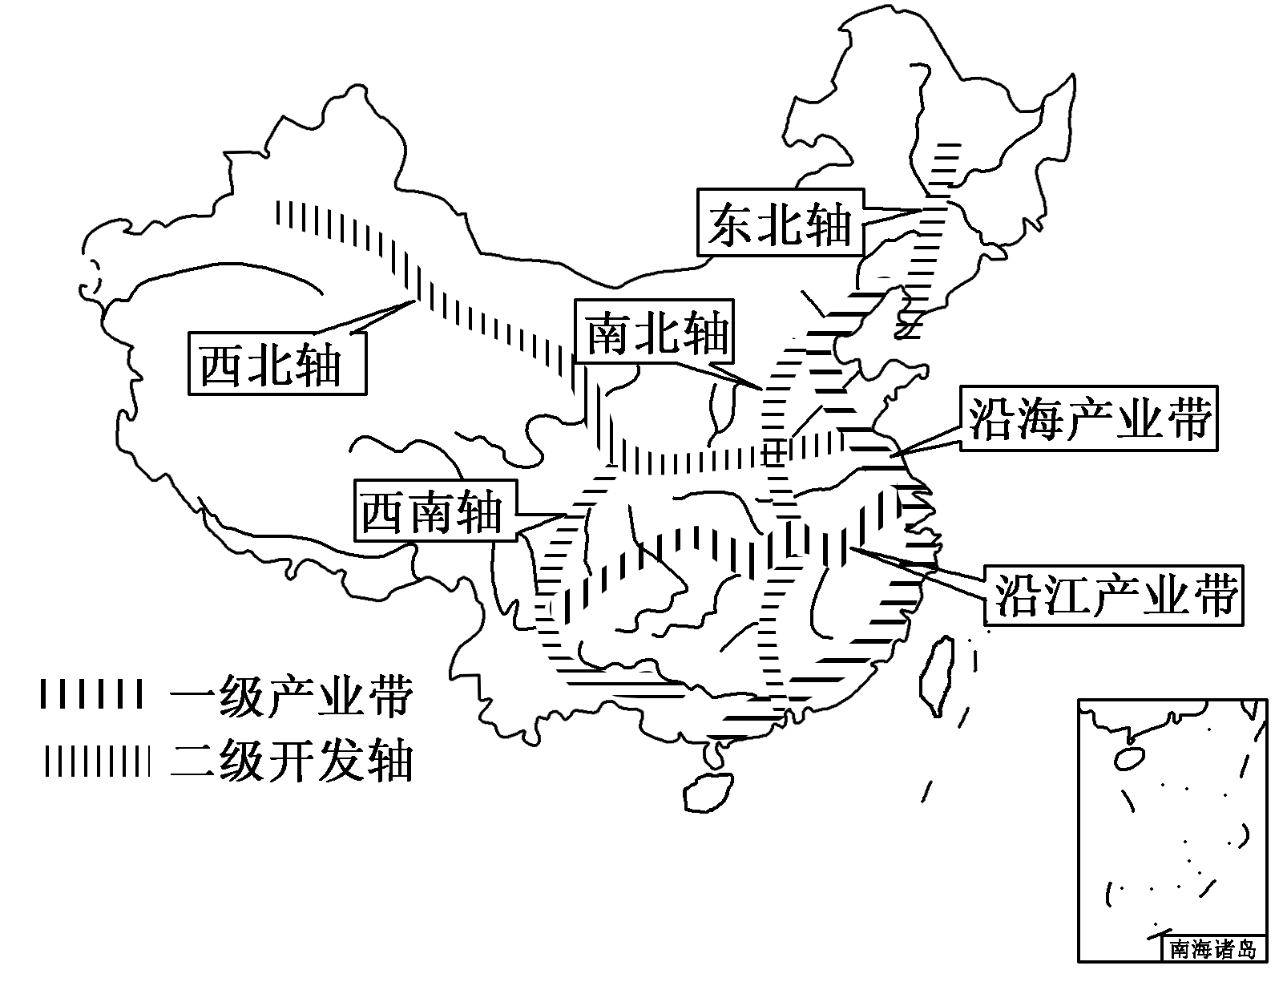
（1）（6分）沿海产业带发展的区位优势是＿＿＿＿＿＿＿＿＿＿＿＿＿＿＿＿＿＿＿＿＿＿＿＿＿＿＿＿＿＿＿＿＿＿＿＿＿＿＿＿＿＿＿＿＿＿＿＿＿＿＿＿＿＿＿＿＿＿＿＿＿＿＿＿＿＿＿＿＿＿＿＿＿＿＿＿＿＿＿＿＿＿＿＿＿＿＿＿＿＿＿＿＿＿＿＿＿＿＿＿＿＿＿＿＿＿＿＿＿＿＿＿＿＿＿＿＿＿＿＿＿＿＿＿＿＿＿＿＿＿＿
（2）（4分 ）沿西北轴由西向东的物流是＿＿＿＿＿＿＿＿＿ ，沿西北轴由东向西的物流是＿＿＿＿＿＿＿＿＿

京翰高考网（http://gaokao.zgjhjy.com）

